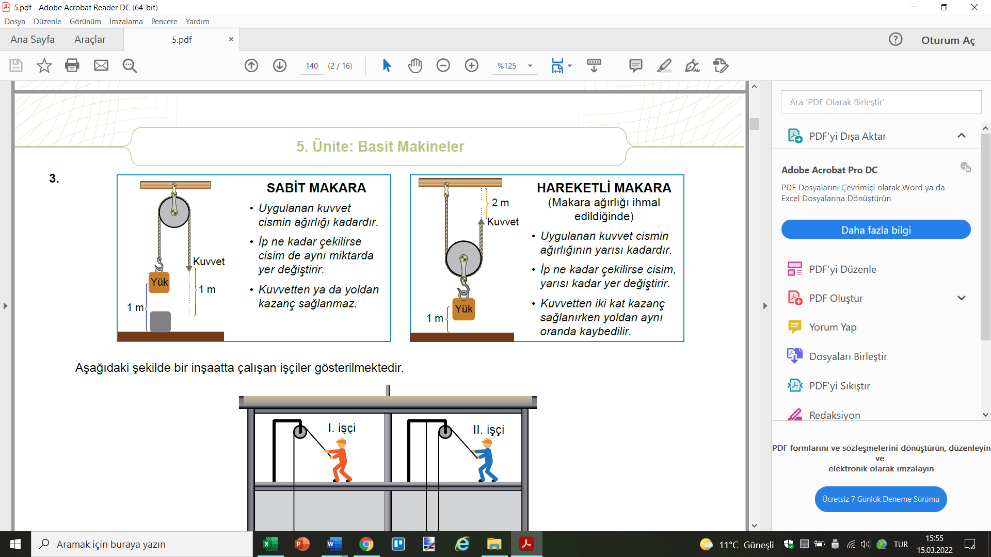
Aşağıdaki şekilde bir inşaatta çalışan işçiler gösterilmektedir.
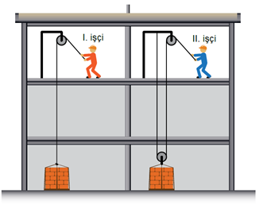
İnşaatın aynı katında bulunan I. ve II. işçi, içlerinde eşit miktarda tuğla bulunan özdeş paletleri farklı düzenekler kullanarak bulundukları yere çıkarıyor.

Buna göre işçilerin, yaptıkları işlerle ilgili aşağıda verilen ifadelerden hangisi doğrudur?

(Makara ve ip ağırlıkları ile sürtünmeler önemsizdir.)

- I. işçi daha fazla kuvvet uyguladığından daha fazla iş yapmıştır.

B) II. işçi kuvvetten kazanç sağladığından daha fazla iş yapmıştır.

C) II. işçi ipi daha çok çektiğinden daha fazla iş yapmıştır.

D) Her iki işçi de tuğlaları aynı yüksekliğe çıkardığından eşit iş yapmıştır.

